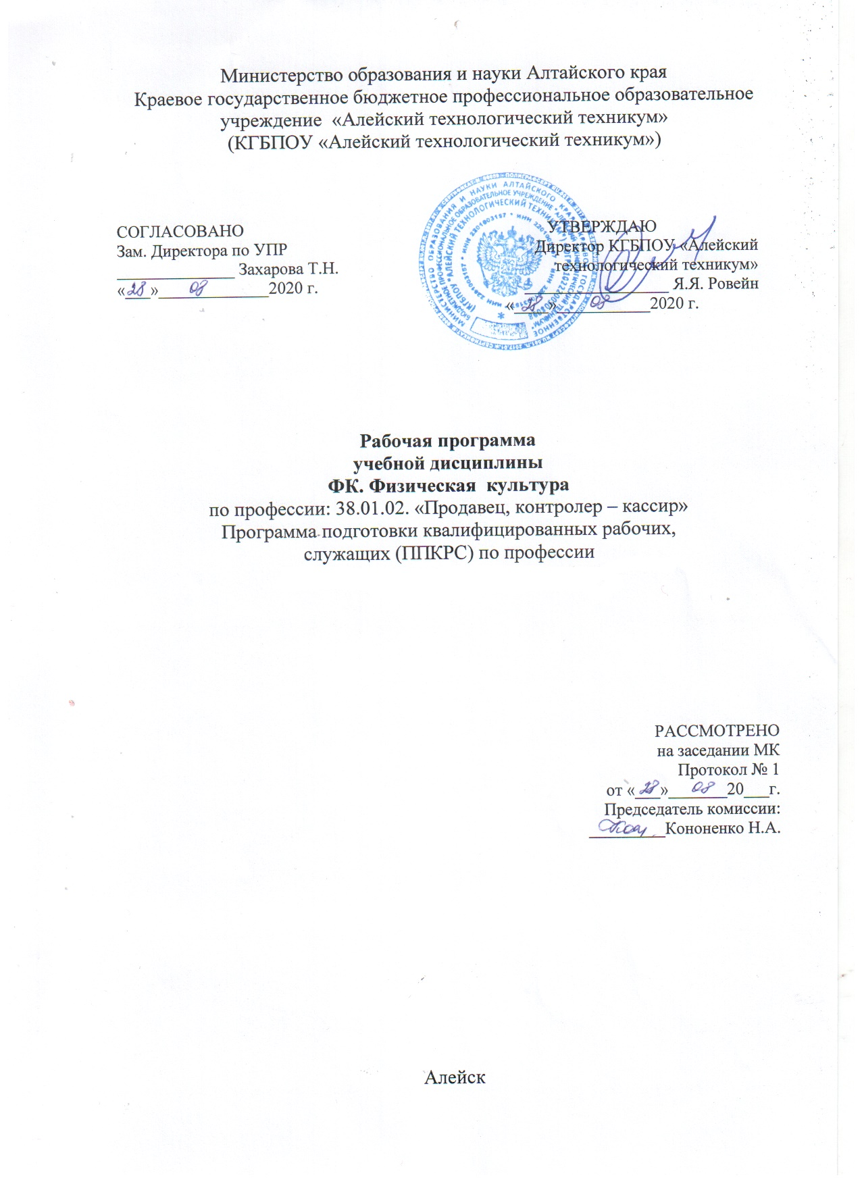

Программа учебной дисциплины **ФК.00 «ФИЗИЧЕСКАЯ КУЛЬТУРА»** составлена на основе примерной региональной основной профессиональной образовательной программы (Рекомендованной Экспертным советом по экспертизе основных профессиональных образовательных программ реализуемых в учреждениях начального/среднего профессионального образования Алтайского края (приказ управления от 24.06.2011 №2156). Заключение Экспертного совета Протокол от 19 августа 2011г. № 5.) и Федерального государственного образовательного стандарта по профессии среднего профессионального образования **38.01.02.** «Продавец, контролёр-кассир» утвержденного приказом Министерства образования и науки РФ от 2 августа 2013 г. № 723. Зарегистрировано в Минюсте РФ 20 августа 2013г. Регистрационный № 29470

Организация-составитель: **КГБПОУ «Алейский технологический техникум»**

Составители:

Кононенко Наталья Александровна – председатель методической комиссии «Сфера услуг», преподаватель междисциплинарных курсов высшей квалификационной категории.

Тимошенко Максим - руководитель физического воспитания, первая квалификационная категория

Попов Сергей Павлович – преподаватель-организатор ОБЖ, первая квалификационная категория.

**СОДЕРЖАНИЕ**

|  |  |
| --- | --- |
|  | **стр.** |
| **ПАСПОРТ ПРОГРАММЫ УЧЕБНОЙ ДИСЦИПЛИНЫ** | **4** |
| **СТРУКТУРА И СОДЕРЖАНИЕ УЧЕБНОЙ ДИСЦИПЛИНЫ** | **5** |
| **УСЛОВИЯ РЕАЛИЗАЦИИ УЧЕБНОЙ ДИСЦИПЛИНЫ** | **9** |
| **КОНТРОЛЬ И ОЦЕНКА РЕЗУЛЬТАТОВ ОСВОЕНИЯ** | **11** |

**ПОЯСНИТЕЛЬНАЯ ЗАПИСКА**

Программа учебной дисциплины«Физическая культура» предназначена для подготовки квалифицированных рабочих предприятий торговли по профессии **38.01.02. Продавец, контролер-кассир**

Программа составлена с учетом решения задач:

Подготовка всесторонне развитых, квалифицированных специалистов для предприятий торговли, отвечающих требованиям экономики;

Формирование у обучающихся творческой активности, способности самостоятельно мыслить, умения решать сложные проблемные ситуации на предприятиях торговли и в социуме, ориентироваться на рынке труда;

Учебная программа составлена на основе

1.Федерального образовательного стандарта среднего профессионального образования по профессии **38.01.02. ПРОДАВЕЦ, КОНТРОЛЕР-КАССИР**  утвержденного приказом Министерства образования и науки РФ от 2 августа 2013г. № 723. Зарегистрировано в Минюсте РФ 20 августа 2013г. Регистрационный № 29470.

2.Федерального закона Российской Федерации: «Об образовании в Российской Федерации» (от 29 декабря 2012г. №373-ФЗ).

3. Перечня профессий среднего профессионального образования (утв. Приказом Министерства образования и науки РФ от 29 октября 2013г № 1199)

4.Общероссийского классификатора рабочих профессий, должностей, служащих и тарифных разрядов,

5.Единого квалификационного справочника работ и профессий

6.Примерной региональной основной профессиональной образовательной программы, Рекомендованной Экспертным советом по экспертизе основных профессиональных образовательных программ реализуемых в учреждениях начального/среднего профессионального образования Алтайского края (приказ управления от 24.06.2011 №2156). Заключение Экспертного совета Протокол от 19 августа 2011г. № 5.

**1. паспорт рабочей ПРОГРАММЫ УЧЕБНОЙ ДИСЦИПЛИНЫ**

**ФК.00 «ФИЗИЧЕСКАЯ КУЛЬТУРА»**

**Профессионального цикла ФК.00. «Физическая культура»**

**1.1.Область применения примерной программы**

Рабочая программа дисциплины (далее программа) – является частью основной профессиональной образовательной программы в соответствии с ФГОС по профессии СПО 38.01.02. Продавец, контролер-кассир

Программа учебной дисциплины может быть использована в дополнительном профессиональном образовании (в программах повышения квалификации и переподготовки) и профессиональной подготовке по ОК 016-94 17351 Продавец непродовольственных товаров, 17353 Продавец продовольственных товаров.

**1.2. Место дисциплины в структуре ОПОП**

Дисциплина входит в структуру профессионального цикла.

**1.3. Цели и задачи учебной дисциплины – требования к результатам освоения учебной дисциплины:**

В результате освоения учебной дисциплины обучающийся должен уметь:

У.1.использовать физкультурно-оздоровительную деятельность для укрепления здоровья, достижения жизненных и профессиональных целей

В результате освоения учебной дисциплины обучающийся должен знать:

знать:

З.1.о роли физической культуры в общекультурном, профессиональном и социальном развитии человека;

З.2.основы здорового образа жизни

**1.4. Рекомендуемое количество часов на освоение примерной программы учебной дисциплины:**

максимальной учебной нагрузки обучающегося 80 часов, в том числе: обязательной аудиторной учебной нагрузки обучающегося 40 часов; самостоятельной работы обучающегося 40 часов.

**2. СТРУКТУРА И СОДЕРЖАНИЕ УЧЕБНОЙ ДИСЦИПЛИНЫ**

**2.1. Объем учебной дисциплины и виды учебной работы**

|  |  |
| --- | --- |
| Вид учебной работы | Количество часов |
| Максимальная учебная нагрузка (всего) | 80 |
| Обязательная аудиторная учебная нагрузка (всего) | 40 |
| в том числе: |  |
| Практические занятия | 16 |
| зачёт | 3 |
| Самостоятельная работа обучающегося (всего) | 40 |
| в том числе: |  |
| Тематика внеаудиторной самостоятельной работы: |  |
| подготовка рефератов по заданным темам | 10 |
| поиск информации в сети Интернет, в средствах массовой информации, в центрах занятости населения | 10 |
| Итоговая аттестация в форме зачёта | 1 |

**2.2. Тематический план и содержание учебной дисциплины «Физическая культура»**

|  |  |  |  |
| --- | --- | --- | --- |
| Наименование разделов и тем | Содержание учебного материала, лабораторные и практические работы, самостоятельная работа обучающихся, курсовая работ (проект) *(если предусмотрены)* | Объем часов | Уровень освоения |
| 1 | 2 | 3 | 4 |
| Физическая культура | | 80 |  |
| Введение | Правовые основы физической культуры и спорта. Понятие о физической культуре личности. Правила поведения, техника безопасности и предупреждение травматизма на занятиях физическими упражнениями. Основы организации двигательного режима. | 1 | *1* |
| Тема 1 . Туризм и спортивное ориентирование. |  | 14 |  |
| Практические занятия | 5 |  |
| Основы техники пешеходного туризма. Тактика в туризме. Начальная топографическая подготовка.  Особенности ориентирования на местности. Тренировочная подготовка туристов. |  |  |
| Контрольные занятия | *2* |  |
| Учет качеств в ориентировании на местности. |  |  |
| Самостоятельная работа | *7* |  |
|  | Формирование личностных качеств, норм коллективного взаимодействия и сотрудничества у занимающихся туризмом. Развитие соответствующего физического качества (силы, быстроты, выносливости и т. д.) |  |  |
| Тема 2. Плавание |  | 12 |  |
| Практические занятия | 4 |  |
| Плавание на боку. Брасс. Кроль на спине. Плавание при чрезвычайных обстоятельствах. |  |  |
| Контрольные занятия | 2 |  |
| Учет скоростных качеств в плавании брассом. Учет скоростных качеств в плавании кролем на спине. |  |  |
| Самостоятельные занятия. | 6 |  |
| Выполнение простейших приемов самомассажа и релаксации.  Развитие соответствующего физического качества (силы, быстроты, выносливости и т. д.) |  |  |
| Тема 3. Спортивные игры | | 28 |  |
|  | Практические занятия | 12 |  |
| с/и «Гандбол».Техника передвижений.  Совершенствование техники передвижений.  Техника остановок, поворотов, стоек.  Совершенствование техники остановок, поворотов, стоек.  Техника ловли и передачи мяча.  Совершенствование техники ловли и передачи мяча.  Техника ведения мяча.  Совершенствование техники ведения мяча.  Совершенствование техники бросков мяча.  Совершенствование техники защитных действий.  Совершенствование тактики игры.  Индивидуальная и коллективная тактика защиты. |  |  |
| Контрольные занятия | 2 |  |
| Контрольная игра по гандболу. |  |  |
| Самостоятельная работа | 14 |  |
| Осуществление самоконтроля при выполнении физических упражнений.  Развитие соответствующего физического качества (силы, быстроты, выносливости и т. д.) |  |  |
| Тема 4. Элементы единоборств | | 24 |  |
|  | Практические занятия | 10 |  |
| Приемы самостраховки при падении на спину.  Приемы борьбы лежа.  Совершенствование техники приемов борьбы лежа.  Приемы борьбы стоя.  Совершенствование техники борьбы стоя. |  |  |
| Контрольные занятия | 1 |  |
| Учебная схватка. |  |  |
| Самостоятельные занятия. | 12 |  |
| Выполнение приемов защиты и самообороны. |  |  |
| Зачет | 1 |  |
| Итого | 80 |  |

**3. условия реализации программы дисциплины**

**3.1. Образовательные технологии**

Реализация учебной дисциплины, согласно, образовательного стандарта требует компетентностного подхода к образованию, поэтому актуальным становится применение активных и интерактивных современных педагогических технологий обучения:

- личностно – ориентированные технологии: кейс – технология, проектные технологии,

- здоровье – сберегающие технологии,

- игровые технологии;

- природно-рефлексивная технология развития саморазвития человека.

Любая технология обучения включает в себя:

- целевую направленность,

- научные идеи, на которые опирается,

- системы действий преподавателя и студента,

- критерии оценки результата,

- результаты,

- ограничения в использовании.

Целью технологии обучения являются личностные достижения обучаемого.

Личностные достижения связываются с уровнем компетентности обучающегося в образовательном процессе.

**3.2. Требования к минимальному материально-техническому обеспечению**

Реализация программы дисциплины требует наличия спортивного зала и спортивной площадки.

Оборудование спортивного зала:

Стандарт основного общего образования по физической культуре

Стандарт среднего (полного) общего образования по физической культуре (базовый уровень)

Авторские рабочие программы по физической культуре

Научно-популярная и художественная литература по физической культуре, спорту, Олимпийскому движению

Методические издания по физической культуре для учителей

Таблицы по стандартам физического развития и физической подготовленности

Плакаты методические

Портреты выдающихся спортсменов, деятелей физической культуры спорта и Олимпийского движения

Видеофильмы по основным разделам и темам учебного предмета «Физическая культура»

Аудиозаписи

Телевизор с универсальной подставкой

Видеомагнитофон с комплектом видеокассет

Аудио-центр с системой озвучивания спортивных залов и площадок

Радиомикрофон (петличный)

Мегафон

Мультимедийный компьтер

Сканер

Принтер лазерный

Копировальный аппарат

Цифровая видеокамера

Цифровая фотокамера

Мультимедиапроектор

Экран (на штативе или навесной)

Стенка гимнастическая

Бревно гимнастическое напольное

Бревно гимнастическое высокое

Козел гимнастический

Конь гимнастический

Перекладина

Брусья гимнастические, разновысокие

Брусья гимнастические, параллельные

Кольца гимнастические, с механизмом крепления

Канат для лазания, с механизмом крепления

Мост гимнастический подкидной

Скамейка гимнастическая жесткая

Скамейка гимнастическая мягкая

Комплект навесного оборудования

Контейнер с набором т/а гантелей

Скамья атлетическая, вертикальная

Скамья атлетическая, наклонная

Стойка для штанги

Штанги тренировочные

Гантели наборные

Вибрационный тренажер М.Ф.Агашина

Коврик гимнастический

Станок хореографический

Акробатическая дорожка

Покрытие для борцовского ковра

Маты борцовские

Маты гимнастические

Мяч набивной (1 кг, 2кг, 3 кг)

Мяч малый (теннисный)

Скакалка гимнастическая

Мяч малый (мягкий)

Палка гимнастическая

Обруч гимнастический

Коврики массажные

Секундомер настенный с защитной сеткой

Пылесос

Сетка для переноса малых мячей

Планка для прыжков в высоту

Стойки для прыжков в высоту

Барьеры л/а тренировочные

Флажки разметочные на опоре

Лента финишная

Дорожка разметочная для прыжков в длину с места

Рулетка измерительная (10м; 50м)

Номера нагрудные

Комплект щитов баскетбольных с кольцами и сеткой

Шиты баскетбольные навесные с кольцами и сеткой

Мячи баскетбольные

Сетка для переноса и хранения мячей

Жилетки игровые с номерами

Стойки волейбольные универсальные

Сетка волейбольная

Мячи волейбольные

Сетка для переноски и хранения баскетбольных мячей

Табло перекидное

Ворота для мини-футбола

Сетка для ворот мини-футбола

Мячи футбольные

Номера нагрудные

Компрессор для накачивания мячей

Палатки туристские (двух местные)

Рюкзаки туристские

Комплект туристский бивуачный

Пульсометр

Шагомер электронный

Комплект динамометров ручных

Динамометр становой

Ступенька универсальная (для степ-теста)

Тонометр автоматический

Весы медицинские с ростомером

Аптечка медицинская

Доска аудиторная с магнитной поверхностью

Спортивный зал игровой

Спортивный зал гимнастический

Зоны рекреации

Подсобное помещение для хранения инвентаря и оборудования

Оборудование спортивной площадки:

Легкоатлетическая дорожка

Сектор для прыжков в длину

Сектор для прыжков в высоту

Игровое поле для футбола (мини-футбола)

Площадка игровая баскетбольная

Площадка игровая волейбольная

Гимнастический городок

Полоса препятствий

Лыжная трасса

Комплект шансовых инструментов для подготовки мест занятий на спортивном стадионе

**3.3. Информационное обеспечение обучения**

**Перечень рекомендуемых учебных изданий, Интернет-ресурсов, дополнительной литературы**

**Основные источники:**

1. В.И.Лях «Физическая культура». М., Просвещение 2016

**Дополнительные источники:**

1. «Настольная книга учителя физической культуры». М., «Физкультура и спорт» 2016г.

2.Астахов А.И. «Физическая культура в школе» Москва. Педагогика 2017, № 12

3.Богословский В.П. «Физическая культура» Москва «Просвещение» 2017

4.Булич Э.Г. «Физическое воспитание в специальных медицинских группах» Москва, Высшая школа, 2016

5.Виленская Т.Е. «Физическое воспитание детей младшего школьного возраста» «Феникс» Ростов-на-Дону 1016

6.Гогунов Е.Н. «Психология физического воспитания и спорта», Москва «Академия» 2017

7.Голощапов Б.Р. «История физической культуры и спорта» Учебное пособие. -М.,2016

8.Горчакова Л.П. «Физическое воспитание в малокомплектной школе» Москва «Просвещение» 2016

9.Дмитриев А.А. «Физическая культура в специальном образовании» Москва «Академия» 2016

10.Ермоленко Е.К. «Возрастные изменения опорно-двигательного аппарата» Краснодар, 2016

11.Качашкин В.М. «Методика физического воспитания» Ленинград 2016

12.Косилина Н. Физическая культура в режиме рабочего дня - Москва -Профиздат-2016

13.Максименко А.М. «Основы теории и методики физической культуры» Москва 2012

14. Рипа М.Д. физическая культура и спорт в общеобразовательной школе Москва Просвещение 2015

15. Рунова М.А. «Двигательная активность ребенка в детском саду. 5-7 лет. Москва-2015

16. Смирнов В.М. Физиология физ. Воспитания и спорта Москва «Владос пресс», 2016

17. Степаненкова Э.Я. «Теория и методика физического воспитания и развития ребенка», Москва «Академия» 2015

18.Фельденкрайз М. «Осознавание через движение», Москва – 2016

19.Холодов Ж.К. Теория и методика физического воспитания и спорта Москва Академия 2016

**Интернет ресурсы:**

1. Физкультура <http://www.fizkult-ura.ru/>
2. Физическая культура – научно методический журнал <http://lib.sportedu.ru/press/fkvot/2000N4/p9-11.htm>
3. Википедия <http://ru.wikipedia.org/wiki/Физическая_культура>
4. Энциклопедический словарь по физической культуре <http://spisok-literaturi.ru/details/entsiklopedicheskiy-slovar-po-fizicheskoy-kulture.html>
5. Очерки по истории отечественной физической культуры и олимпийского движения <http://www.litres.ru/pages/biblio_book/?art=160512>
6. Управление Алтайского края по образованию и делам молодёжи <http://www.educaltai.ru/>
7. Министерство образования и науки РФ <http://www.edu.ru/db-mon/mo/Data/d_10/m516.html>
8. Министерство образования и науки РФ Институт развития образования <http://depo-eduprog.firo.ru/fgos>

**4.КОНТРОЛЬ И ОЦЕНКА РЕЗУЛЬТАТОВ ОСВОЕНИЯ УЧЕБНОЙ ДИСЦИПЛИНЫ**

Контроль и оценка результатов освоения учебной дисциплины осуществляется преподавателем в процессе проведения практических занятий и лабораторных работ, тестирования, а также выполнения обучающимися индивидуальных заданий, проектов, исследований.

|  |  |
| --- | --- |
| Результаты обучения  (освоенные умения, усвоенные знания) | Формы и методы контроля и оценки результатов обучения |
| Умения |  |
| Использовать физкультурно-оздоровительную деятельность для укрепления здоровья, достижения жизненных и профессиональных целей; | практическое занятие |
| Знания |  |
| О роли физической культуры в общекультурном, профессиональном и социальном развитии человека; | тестирование |
| основы здорового образа жизни | Зачёт |